语法一体化，让课堂生动起来！

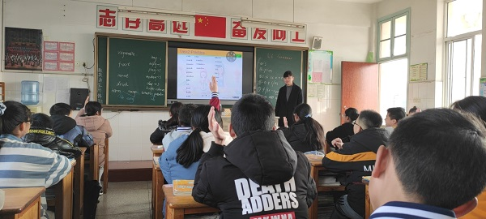

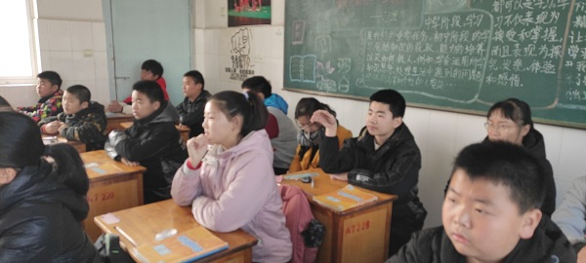

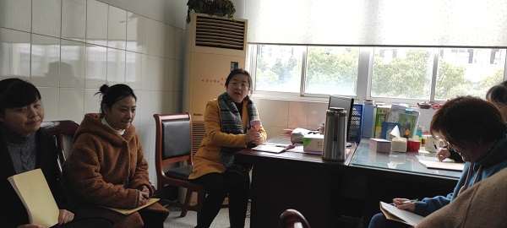
12月1日，天空作美，久违的太阳给东青实验学校的师生身上带来了阵阵暖意。而常州市教科院初中英语教研员刘芸老师的到来，更是给本校初中英语教研组的全体教师，带来了专业发展上的“阵阵暖意”。
刘老师此行的目的，除了对本校初中英语教学进行常规调研外，还要对《《九年一贯制学校英语课程一体化实施的研究》》这一课题，进行现场指导。
本次执教的老师为今年刚毕业的左玲老师，她执教的内容为7A Unit6 Grammar，单元主题为food，主题语境是人与自我。左老师以“buy something for the school trip”为主线，综合设计了多种活动。在观摩完左老师的这节课后，教研组其他老师畅所欲言，对语法教学设计提出了不同的看法。
本次活动最为精彩的部分莫过于刘老师的现场指导。刘老师提出，语法教学要践行英语语言学习观，而该学习观在现行教材中的体现，指的是以主题为引导，以活动为重点，整体设计教材学习单元。她肯定了左老师设计的系列活动，但强调活动要具有综合性、关联性和实践性等特点。教师在设计活动时，要通过学习理解、应用实践、迁移创新等系列活动，开展语法知识教学。其次，刘老师还指出，语法知识不能在单独的句子中进行呈现，而需要在语篇中传递给学生，从而培养其在真实语境中使用语言的能力。
刘老师的现场指导，给予本课题组成员专业上的引领，坚定了她们在语法教学实践探索上的信心。我们相信，只要持续研究，本校一体化教学定能取得巨大进步，也定能激发学生在语法教学上的兴趣！
（文图：陈雅丽 审核：王煜洁）

